Is het klimaat in Nederland daadwerkelijk aan het veranderen?

In een land als Nederland speelt het klimaat een belangrijke rol. Het klimaat is van groot belang als het gaat om onze toekomst, aangezien Nederland in de toekomst wel bereikbaar, leefbaar en bovendien veilig moet blijven, is het noodzakelijk om het klimaat te analyseren. Hoe zag het klimaat in Nederland er vroeger uit? Hoe ziet het er nu uit? En vooral: Hoe zal het klimaat in de toekomst eruit zien voor Nederland?

Het klimaat in Nederland is wel degelijk aan het veranderen. Als we 100 jaar terugkijken naar bijvoorbeeld de temperatuur, is er een flinke stijging geweest van 8.2 naar 10.6 graden Celsius. Zie onderstaande grafiek:

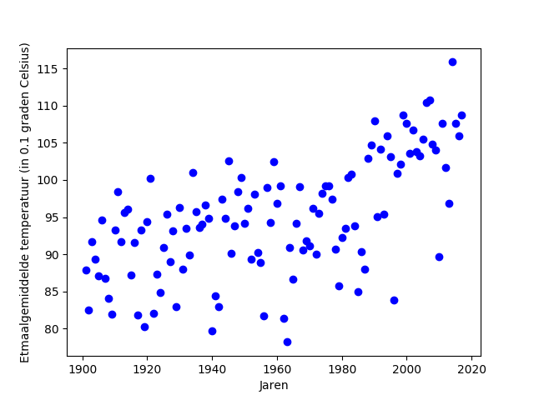

Ook zien we dat het aantal zonneschijnuren de afgelopen jaren flink is toegenomen. Doordat er steeds minder bewolking is, schijnt de zon steeds vaker.
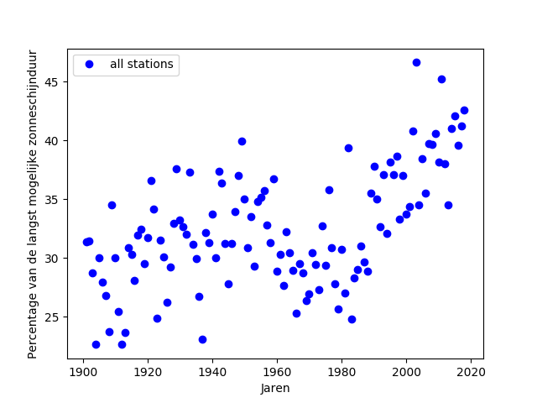
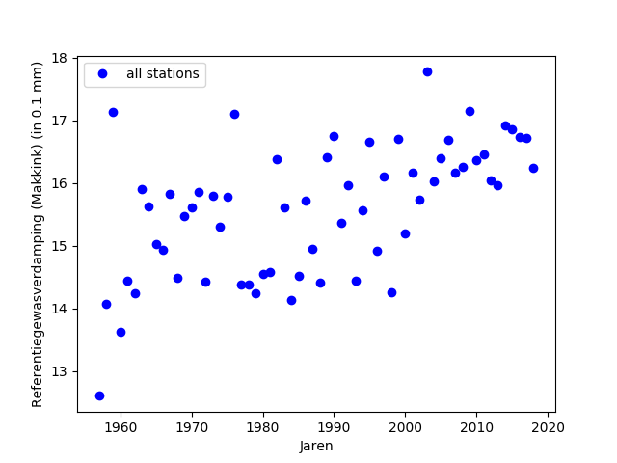
Daarnaast zien we in de grafiek hieronder dat de gewassen in de loop der jaren ook steeds meer water verdampen. Dit komt waarschijnlijk door de temperatuurstijging.

Nu er geconstateerd is dat de temperatuur daadwerkelijk de afgelopen jaren is gestegen moet er ook worden gekeken hoe de temperatuur er in de toekomst uit zal zien als er niets aan gedaan wordt. Met behulp van regressie is het mogelijk om een voorspelling te doen aan de hand van data van de afgelopen jaren. Hieronder is het verloop te zien van de temperatuur in de toekomst:

Afbeelding Regressie TG

Daarentegen werd het de afgelopen 100 jaar niet steeds vochtiger:

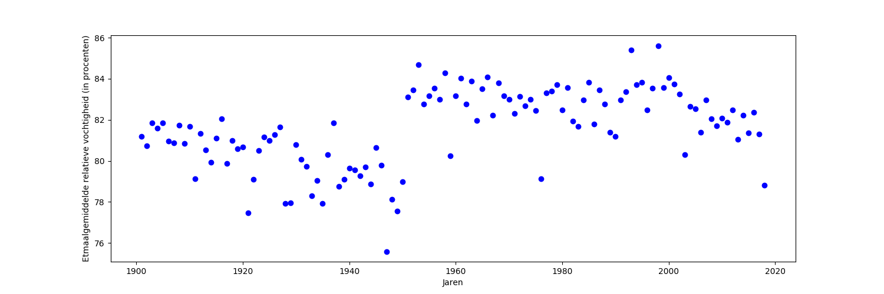
Er is wel een plotselinge stijging van de luchtvochtigheid te zien rond 1950. Dit kan te maken hebben met de watersnoodramp in 1953.

